（№ L-2021-xxx）
CI-NET LiteS実装規約改善要求書（CHANGE REQUEST）（案）
発信者記入欄 |  |  |  |  |  |  | 事務局記入欄
発 信 日 2021年 5月 13日 |  |  |  |  |  |  | 受 信 日 年 月 日
会 社 名 |  |  |  |  |  |  | 反映対象バージョン：
企業識別コード |  |  |  |  |  |  | Ver. | 2 | . | 2 | ad. | 0
部 署 名 LiteS規約WG |  |  |  |  |  |  | 事務局処理記入欄  令和3年度 標準委員会 第１回：●●
担当者名
TEL:
連 絡 先
FAX:
件 名 出来高・請求メッセージにおける出来高金額、請求金額算定方法(ABCD方式)の改訂２
◎ 改善要求内容（問題点、改善案、理由について詳しくお書き下さい）

【要求内容】
2023年10月1日から、複数税率に対応した消費税の仕入税額控除の方式として適格請求書等保存方式が開始するため、請求書様式の見直しが求められた。
確認の結果、請求書の鑑部へは、以下の項目の記載が必要であり、そのためには、出来高金額、請求金額算定方法(ABCD方式)の改訂が求められた。
・消費税額 ※ABCD方式が該当
・税抜請求金額計 ※CD方式が該当

(1) 改訂対象
・出来高金額、請求金額算定方法

(2) 改訂内容
以下のとおり変更する。

＜CI-NET LiteS実装規約Ver.2.1 ad.7 P330＞
変更前 | ＜本文＞  2. 出来高金額、請求金額算定方法  2.2. 全体情報部分（鑑）の出来高金額、請求金額算定方法  ＜省略＞  表B.Ⅶ- 1 請求算定方式の概要  図B.Ⅶ- 1 全体情報部分（鑑）の出来高金額、請求金額算定方法
   |  |  | ロ)今回迄累積請求金額から今回分請求金額を得る算定方式
   |  |  | 消費税抜きで算定 |  |  |  | 消費税込みで算定
   |  |  | ハ)今回迄累積請求金額から何を引いて当月分請求金額算定を得るか |  |  |  | ハ) （同左）
   |  |  | 前回迄累積請求金額を引く |  | 前回迄累積支払金額を引く |  | 前回迄累積請求金額を引く |  | 前回迄累積支払金額を引く
  イ)今回迄累積出来高金額から今回迄累積請求金額を得る算定方式 | 消費税  抜きで  算定 |  | A方式 |  | B方式 |  | C方式
  イ)今回迄累積出来高金額から今回迄累積請求金額を得る算定方式 | 消費税  込みで  算定 |  |  |  |  |  | D方式
変更後 | ＜本文＞  2. 出来高金額、請求金額算定方法  2.2. 全体情報部分（鑑）の出来高金額、請求金額算定方法  ＜省略＞  表B.Ⅶ- 2 請求算定方式の概要  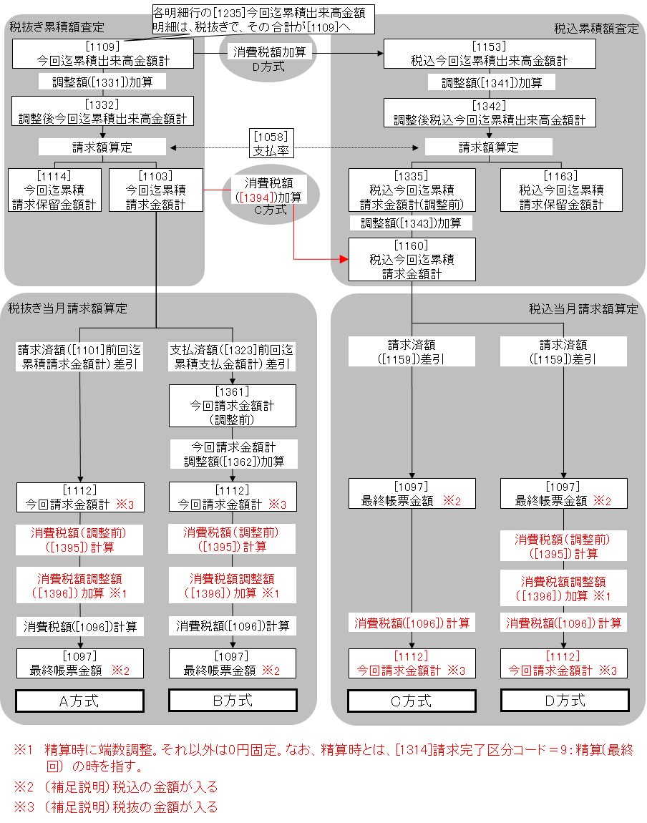  図B.Ⅶ- 2 全体情報部分（鑑）の出来高金額、請求金額算定方法
   |  |  | ロ)今回迄累積請求金額から今回分請求金額を得る算定方式
   |  |  | 消費税抜きで算定 |  |  |  | 消費税込みで算定
   |  |  | ハ)今回迄累積請求金額から何を引いて当月分請求金額算定を得るか |  |  |  | ハ) （同左）
   |  |  | 前回迄累積請求金額を引く |  | 前回迄累積支払金額を引く |  | 前回迄累積請求金額を引く |  | 前回迄累積支払金額を引く
  イ)今回迄累積出来高金額から今回迄累積請求金額を得る算定方式 | 消費税  抜きで  算定 |  | A方式 |  | B方式 |  | C方式
  イ)今回迄累積出来高金額から今回迄累積請求金額を得る算定方式 | 消費税  込みで  算定 |  |  |  |  |  | D方式

◎ 改善要求内容（問題点、改善案、理由について詳しくお書き下さい）

【要求の理由】
令和 5 年 10 月1日から、複数税率に対応した消費税の仕入税額控除の方式として適格請求書等保存方式が開始する。そのため、請求書様式の見直しが求められた。
請求書様式の見直しにあたり、出来高金額、請求金額算定方法の4方式についても見直しが求められた。

【既存ユーザ等への影響】
大幅な変更はないものの算定方法が変わるため、各方式(A、B、C、D方式)の採用企業およびシステム開発者への周知が必要である。

（№ L-2019-004）
CI-NET標準ビジネスプロトコルおよびCI-NET LiteS実装規約に係る
改訂チェックリスト

CI-NET標準ビジネスプロトコルおよびCI-NET LiteS実装規約に係る改訂に関して、下記に示す項目についてチェック（○、×）を行い、問題がある場合にはその内容および改善の方向等について「指摘事項等」の欄に記載するものとする。

審議･検討日 | 2019年11月13日
審議機関 | （委員会／WG名等を記載）  標準委員会／LiteS規約WG

改訂内容 | （提案者、対象メッセージ、新規項目名称・摘要等を記載）  出来高・請求メッセージにおける出来高金額、請求金額算定方法(ABCD方式)の整理

チェック項目 |  | ﾁｪｯｸ | 指摘事項等
1.既存ユーザへの影響度合い | ①実稼動しているシステムの改修度合 | △ | 実稼動しているシステムの改修が必要である。
1.既存ユーザへの影響度合い | ②業務の見直し、変更への影響度合 | ○ | 従来業務からの変更は特に生じない。
1.既存ユーザへの影響度合い | ③いずれのユーザの負担が大きいか | △ | 発注者、受注者ともに、システムの改修が必要である。
1.既存ユーザへの影響度合い | ④及ぼす影響の具体的な範囲や内容が見えているか否か | ○ | 及ぼす影響の範囲は明確化されている。
1.既存ユーザへの影響度合い | ⑤即時の対応が可能か否か | △ | 各EDIサービスおよびユーザ社内システムなどにて対応準備が整えられた後の対応となる。
1.既存ユーザへの影響度合い | ⑥立場の違いなく対応が可能か否か | ○ | 立場の違いによる対応の差異は特にない。
2.各社固有の業務要件か | ①他ユーザの賛同の有無 | ／
2.各社固有の業務要件か | ②業務の変更による対応可否の検討有無 | ／
3.印刷要件か | ①各社の帳票出力に依存する項目が否か | △ | 請求書の帳票出力レイアウトに変更を生じるため、併せてシステム改修が必要である。
4.二重要件か | ①他項目での類似機能がないか | ／ | 他項目での類似機能はない。
5.定義の明確化 | ①類似項目との違いは明確か | ／
5.定義の明確化 | ②規約全体を通して定義を明確にしているか | ／
6.改訂の緊急度 | ①即時対応の必要性の有無 | △ | インボイス制度の施行に合わせて改修する必要があり、即時対応が必要となる。

審議結果 | (単に承認／非承認だけでなく、そのような結果となった理由等も記載)  ＜承認＞ ※2020年度標準委員会第1回（2020/10/27)にて決定  下記対応をすることで、承認とされた。  - [1314]請求完了区分コードのコード：8と9はどちらも契約最終回を示すため、資料2-1、資料2-2のABCD計算部分について、契約最終回は、[1314]請求完了区分コードのコード：9に加えて、コード：8も対象とするように修正する。
今後の対応 | (上部審議機関への申し送り事項／差戻しの場合の再審議ポイントの提示など)

【チェック欄の凡例】
○：問題なし
△：やや問題あり／指摘事項に対する配慮があるとよい
／：対象外／該当しない
×：問題あり／指摘事項への対応が必要

